Baubericht U-47 von "robbe"
von Klaus Müller (SMC Nürnberg e.V.)

Ich hatte mich schon mit dem Gedanken getragen, den Modellbau mit Baukastenmodellen an den Nagel zu hängen. Der Grund dafür war den meisten meiner Freunde und Bekannten klar, denn die Ausführungen war trotz Neuentwicklungen einfach zu schlecht und der Ärger über nicht passende Bauteile zu groß.

Aber was soll ich sagen: zu meinem 50. Geburtstag wurde ich reichlich beschenkt: Mit U 47.

Mit großer Skepsis fing ich am 28. Juni mit dem Bau des U-Bootes an. Zuerst das Gerippe im Tauchtank, sah ja ganz leicht aus. Und der Zusammenbau war es auch.
Der nächste Punkt: geht es auch leicht in die Röhre? Ja!! Dann kam der Mittelteil um die Druckröhre. Ich kam vom Staunen nicht mehr weg. Passt!! Nun kam das Heck. Problemlos. Das Gestänge für die Seiten- und Tiefenruder – na also, endlich was zu meckern. Im Bauplan ist es sehr schlecht dargestellt, keine Schnittzeichnung, aber nach 2maligen probieren passt auch dies. Nun die erste Funktionsprüfung, nachdem Motoren, Wellen und Kupplungen eingebaut waren. Was soll ich sagen: wieder funktioniert alles reibungslos. Abgeändert wurde von mir lediglich die Wellenhalterung. Das Messingrohr im Dreibein wurde durch ein Teflonlager ersetzt, es braucht keine Schmierung und ist deshalb auch umweltfreundlicher. Anschließend wurde das Vorderteil in Angriff genommen, auch keine Probleme. Nun muss allerdings erwähnt werden, dass alle Flutschlitze vorgearbeitet waren und bis auf einige wenige alle sehr gut ausgeführt waren. Auch die Passgenauigkeit der Einsätze war lobenswert. Es wurden noch die Ruderanlagen montiert, es hat wiederum keine Schwierigkeiten gegeben dank massiven Messing-Vierkantstäben. Anschließend wurden Turm und Geschütze, die Reling und weitere Kleinteile fertig gestellt.

Und nun kam die Dichtungsprüfung: Robbe schreibt, dass die Druckluft mindestens eine Stunde vorhanden sein muss. Was soll ich sagen – das Boot ist dicht. Nach 10 Stunden habe ich das Ventil geöffnet, und mit lautem Zischen ist der Druck entwichen. Diese Tests habe ich öfters gemacht, und das Ergebnis war jedes Mal dasselbe.

Mit einem „alten U-Boot-Hasen“ bin ich dann ins Hallenbad zum Trimmen und Testen gegangen. Und der hat nicht schlecht gestaunt und ich mich gefreut. Es war phantastisch. Nach einer Stunde fahren und testen kein Tropfen Wasser im Boot. Und der Testtag war der 17. Juli!! Also genau 3 Wochen nach Kiellegung.
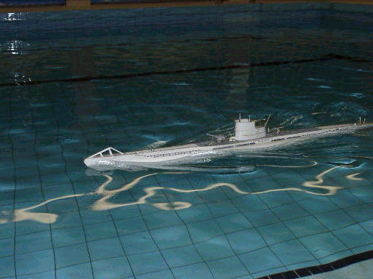

Nach meinem Urlaub hat mein Sohn Marian dann das Boot mit Revell-Air-Brush-Farben hellgrau Seidenmatt oben und Panzergrau matt unten lackiert.

Kurzum: es war mein leichtestes Schiff das ich jemals gebaut habe und auch das schnellste von der Bauzeit. (Pro Tag umgerechnet ca. 2 Stunden). Und den Robbe-Konstrukteuren muss ich sagen, dass sie ein tolles Schiff gebaut haben. Wenn der Bauplan etwas ausführlicher wäre, könnte das Modell auch ein Anfänger bauen. Allerdings gibt es eine einzige, aber nicht zu unterschätzende Schwierigkeit: In die Verschlussdeckel der Röhre müssen Löcher gebohrt werden. Dies ist nur mit einer speziellen Bohrvorrichtung möglich. Hierzu geht mein Dank an Rudi Schwarzmeier, der dies für mich nachts um 22:00 Uhr erledigt hat.

Fazit: Dieses Robbe-Modell kann ich jedem empfehlen, der ein wenig modellbauerisches Geschick hat. Es fährt und taucht nicht nur gut, es ist auch schön anzusehen.

Noch eine kleine Anmerkung: Zum Zeitpunkt dieses Berichts hat mein Modell bereits 18 Fahrstunden ( reine Fahrzeit ) hinter sich. Also – nicht Schlampern! Wenn das Boot richtig behandelt wird, ist es absolut dicht.

Erste Tauchversuche .... mit Erfolg ( Rothsee/bei Nürnberg)
